Государственное бюджетное профессионально образовательное учреждение Республики Хакасия

«Техникум коммунального хозяйства и сервиса»

**ИНСТРУКЦИОННО ТЕХНОЛОГИЧЕСКИЕ КАРТЫ**

**Профессия**: **29.01.29 Мастер столярного и мебельного производства**

**Наименование профессионального модуля, МДК:**

**ПМ.01** Изготовление шаблонов и приспособлений.

МДК.01.01. Технология изготовления шаблонов и приспособлений.

**Результаты обучения:**

**Формирование профессиональных компетенций:**

ПК 1.1. Производить подбор и раскрой заготовок, механическую обработку и сборку деталей шаблонов и приспособлений для производства столярных и мебельных изделий.

ПК 1.2. Выполнять отделку шаблонов и приспособлений.

ПК 1.3. Производить технологические испытания, технический уход, хранение и ремонт шаблонов и приспособлений.

ПК 1.4. Конструировать шаблоны и приспособления для производства столярных и мебельных изделий.

**Формирование общих компетенций**

ОК 1. Понимать сущность и социальную значимость будущей профессии, проявлять к ней устойчивый интерес.

ОК 2. Организовывать собственную деятельность, исходя из цели и способов ее достижения, определенных руководителем.

ОК 3. Анализировать рабочую ситуацию, осуществлять текущий и итоговый контроль, оценку и коррекцию собственной деятельности, нести ответственность за результаты своей работы.

ОК 4. Осуществлять поиск информации, необходимой для эффективного выполнения профессиональных задач.

ОК 5. Использовать информационно-коммуникационные технологии в профессиональной деятельности.

ОК 6. Работать в команде, эффективно общаться с коллегами, руководством, клиентами.

ОК 7. Исполнять воинскую обязанность <*>, в том числе с применением полученных профессиональных знаний (для юношей).

**Тема занятия: Тема 2. Изготовление шаблонов и приспособлений.**

**Задание: Выполнить соединений деталей шаблонов и приспособлений.**

**Критерии оценивания:**

Инструкционная **карта**

**«**Сборка тумбы**»**

1. Подготовьте детали для сборки.

Возьмите в руки заготовку внимательно осмотрите ее.

Произведите замер деталей.

Нанесите разметку на деталь (хорошо отточенным карандашом).

Сделайте углубление при помощи керна.

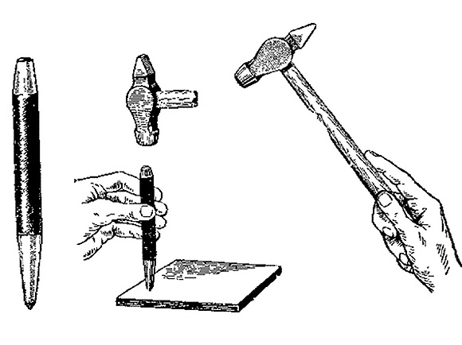

2. Установите в патрон вертикально-сверлильного станка сверло диаметром 7мм., зажмите патрон со сверлом при помощи ключа.

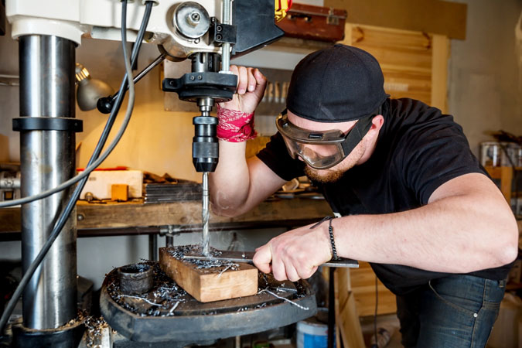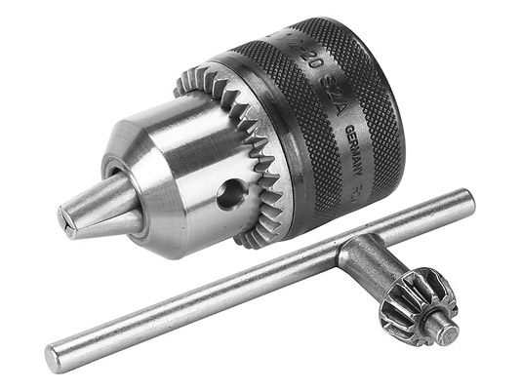

3. Наденьте очки, проверти рукава на спецодежде (должны быть застёгнутыми и не свисать) 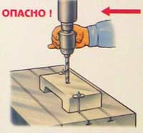станок нельзя останавливать за патрон!

4. Разместите деталь на станине вертикально-сверлильного станка, прижимая левой рукой заготовку. Правой рукой медленно и равномерно вращайте рукоятку (маховик) на себя. Подведите остриё сверла к месту кернения, произведите корректировку детали так, чтобы сверло попадало в ямку от керна.

5. Включите станок и произведите сквозное сверление детали.

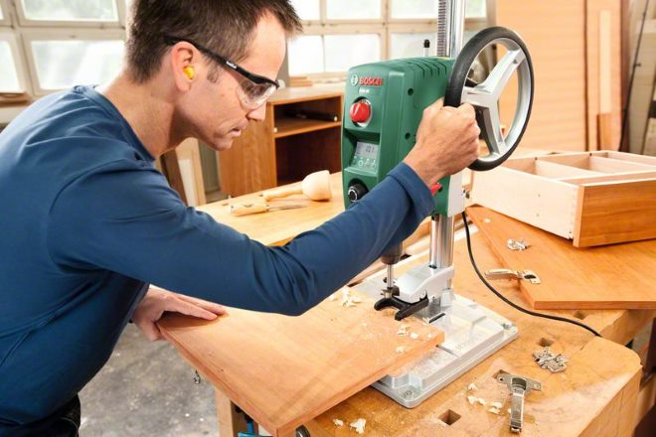

6. Просверлите ответную деталь сверлом 5мм, при помощи электрической дрели, наложив сверху деталь просверленную диаметром 4.1 мм. Выполните только одно сверление!

7. Установите бит, для саморезов (PH 2) в патрон аккумуляторного шуруповёрта и выставите момент затяжки на цыфру «6»

8. Используйте саморезы размером 4х30мм. Вкрутите один саморез в отверстие.

9. Подкорректируйте (выровняйте) верхнюю деталь, по отношению к нижней, путём промеривание диагоналей, диагонали должны быть одинаковыми!

10. Вкрутите остальные саморезы.

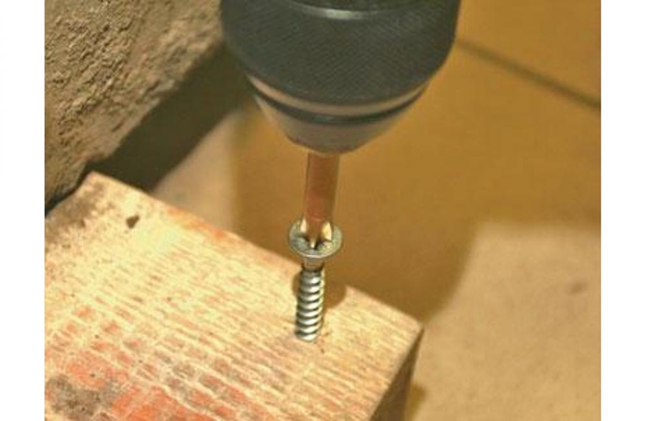

**ПРИЛОЖЕНИЕ 1**

***Требования безопасности перед началом работы.***

1. Надеть рабочую одежду, застегнуть куртку, штанины брюк напустить на обувь. Убрать волосы под головной убор.
2. Убрать все лишние предметы со сборочного стола.
3. Проверить исправность инструмента, приспособлений.

***Требования безопасности во время работы***

1. Надеть очки при сверлении!  
2. Проверить исправность кабеля, вилки, включателя.

***Требования безопасности по окончании работы***

1. Произвести уборку рабочего места от производственного мусора.
2. Убрать инструмент в специально отведённое место.
3. Обо всех замеченных неисправностях сообщить мастеру производственного обучения.

**ПРИЛОЖЕНИЕ 2**

***Подготовка материалов***

1. Выбираем заготовки для изготовления шаблона. Заготовка для шаблона должна иметь правильную геометрическую форму и толшину.
2. Выполняем разметку для сверления.
3. Устанавливаем на шуруповёрте момент затяжки.